Antwoorden van de regering van 24 april 2025,
onder de aandacht van de WSK gekomen op 2 juni 2025
(https://www.tweedekamer.nl/kamerstukken/detail/detail?id=2025D18929&did=2025D18929)

p.31: 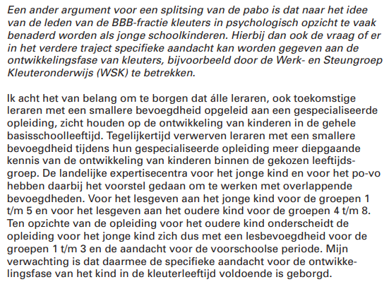

p.37: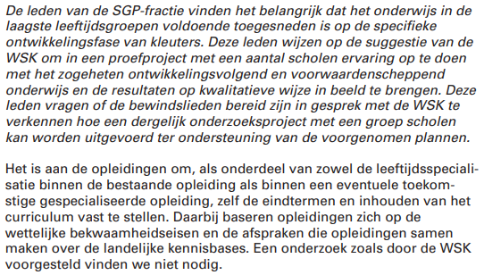

Reactie van de WSK en de OVO-werkgroep van de WSK; 5 juni 2025

Samenvatting
1. De psychologische ontwikkelingsfasen van het kind: achterhaald of niet?
Kern van de kwestie ‘jong kind’-‘ouder kind’ is het wel of niet erkennen van de psychologische ontwikkeling van het kind. De regering verwijst hierbij naar het LEJK en het LEPOVO. Beide organisaties zitten echter op het dwaalspoor van de ontkenning van de psychologische ontwikkeling: ‘Inmiddels is [Piagets ontwikkelingstheorie] achterhaald’.¹
Door hun advies te volgen verwacht de regering dat ‘de specifieke aandacht voor de ontwikkelingsfase van het kind in de kleuterleeftijd voldoende is geborgd’. Dat achten wij niet terecht: een ontwikkelingsfase kan niet geborgd zijn in een optiek die de psychologische ontwikkelingsfasen uitdrukkelijk ontkent.

2. Project Ontwikkelingvolgend en Voorwaardenscheppend Onderwijs (OVO)
Op de lange termijn is het volstrekt noodzakelijk dat de overheid een diepgaande gedachtewisseling organiseert tussen erkenners en ontkenners van de psychologische ontwikkeling van het kind.
Op de korte termijn kan de overheid met het project ‘Ontwikkelingvolgend en Voorwaardenscheppend Onderwijs’ (OVO) beginnen.²
OVO staat in twee opzichten haaks op het dubbele dwaalspoor van het onderwijsbeleid van de afgelopen decennia:
- OVO stelt 30-60 basisscholen in staat om onderwijs op het psychologische ontwikkelingsniveau van elk kind te geven;
- OVO toetst niet met Cito- en andere psychometrische tests maar met psychologische proeven als de schrijf- en leesproef.

3. Pabo-differentiatie
De WSK borgt dat alle leerkrachten zicht houden op de ontwikkeling van kinderen in de gehele basisschoolleeftijd doordat wat ons betreft in de pabo-differentiatie het eerste jaar gemeenschappelijk is en dat daarin de psychologische ontwikkeling van het kind centraal staat.
Omdat de overgang van groep 2 naar groep 3 ontwikkelingspsychologisch gezien dé overgang in de basisschool is, is de WSK voorstander van een cesuur in groep 3 en dat jonge-kind-specialisten bevoegd zijn voor de groepen 1-3 en de oudere-kind-specialisten voor de groepen 3-8.
Zie de noten 3 en 4.

= = =

Volledige reactie
In de antwoorden van de regering staan vele passages die relevant zijn voor het jonge kind in het algemeen en voor de kleuter in het bijzonder. We gaan slechts in op die passages waarin de WSK uitdrukkelijk wordt genoemd. Desgewenst gaan we op andere passages ook in.

Kern van de kwestie ‘jong kind’-‘ouder kind’
Kern van de kwestie ‘jong kind’-‘ouder kind’ is het wel of niet erkennen van de psychologische ontwikkeling van het kind. Dat die ontwikkeling een feit is, is gemakkelijk vast te stellen door kinderen tussen 3 en 8 jaar taken voor te leggen, waarvan bekend is dat 7-, 8-jarigen die op een manier verrichten die naar de beste wetenschappelijke inzichten juist is. Een voorbeeld is dat er in {*****} evenveel sterren zitten als in {* * * * *}.
Een kind dat in psychologisch opzicht als kleuter functioneert, meent – ook na geteld te hebben dat er in beide 5 zitten – dat er de tweede rij meer sterren zitten, met als argument dat die rij langer is.
Een kind dat in psychologisch opzicht als jong schoolkind functioneert, meent, dat er in beide evenveel sterren zitten – leerkracht: ‘Maar die (tweede rij) is toch langer dan die (eerste rij)?’ – jong schoolkind: ‘Ja, maar daar (tweede rij) zitten de sterren verder van elkaar dan daar (eerste rij)’.
De kleuter gaat af op wat hij ziet en baseert daar zijn argument op, terwijl het jonge schoolkind redeneert op wat het ziet, en wel zo dat het bedenkt dat de grotere lengte van de tweede rij wordt gecompenseerd door de grotere afstanden tussen de sterren erin.
LEJK en LEPOVO ontkennen deze feiten, maar dragen daar geen feiten voor aan.¹

Het project ‘Ontwikkelingvolgend en Voorwaardenscheppend Onderwijs’ (OVO)
De regering schrijft ‘Een onderzoek zoals door de WSK voorgesteld vinden we niet nodig’ (p.37). De WSK stelt echter geen onderzoek voor, omdat de zojuist aangestipte ontwikkeling al uitvoerig is onderzocht en houdbaar is bevonden.
Het onderwijsbeleid van de regering zit al vele jaren op een dubbel dwaalspoor:
- het volgt de adviezen van degenen die de psychologische ontwikkeling van het kind ontkennen;
- in plaats van uit te gaan van die feitelijk ontwikkeling vaart het op significante uitkomsten van onderzoek waarin psychometrie en (inferentieële) statistiek de doorslag geven (evidence-based, evidence-informed en dergelijke).
De WSK ziet twee hoofdmanieren om met dit dubbele dwaalspoor om te gaan: a. Trachten hierover een gedachtewisseling op gang te brengen – langetermijnsinsteek. b. Met de overheid een onderwijsproject opzetten waarin de psychologische ontwikkeling centraal staat en waarin niet met psychometrie en statistiek wordt gewerkt – kortetermijnsinsteek. Dat project heet ‘Ontwikkelingvolgend en voorwaardenscheppend onderwijs’, kortweg ‘OVO’.²
We vermoeden dat de regering het OVO-project ‘niet nodig vindt’ omdat ze vanuit het dubbele spoor blijft denken, dat volgens ons een dwaalspoor is maar door haarzelf ten onrechte houdbaar wordt geacht. We verzoeken de regering haar dubbele spoor ter discussie te stellen, om twee redenen: a. Er is onmiskenbaar een onderwijscrisis aan de gang, die er volgens ons is vanweg het volgen van dat dubbele dwaalspoor. b. Zelfs als de regering meent dat psychometrie en statistiek houdbare en vruchtbare benaderingen zijn, dan verzoeken we haar in overweging te nemen dat beide sedert 2013 in een algemeen erkende replicatiecrisis zitten: zelfs als de resultaten objectief zouden zijn vanwege hun getalsmatigheid, dan zijn ze niet repliceerbaar. Toegepast op het onderwijs betekent dit: onderwijsmethode M die op het ene ogenblik significant scoort (en dus toepasbaar wordt geacht), dan doet ze dat op een volgend ogenblik niet meer (en wordt ze dus niet toepasbaar geacht) – op een derde ogenblik kan het weer omgekeerd zijn; enzovoort.
Kortom, de onderwijs- en replicatiecrisis vragen om een degelijke reactie nú. Het OVO-project heeft daar de best denkbare papieren voor en achten we de moeite van het uitwerken en implementeren meer dan waard.

De pabo-differentiatie
De regering schrijft: ‘álle leraren, ook toekomstige leraren met een smallere bevoegdheid opgeleid aan een gespecialiseerde opleiding, houden zicht op de ontwikkeling van kinderen in de gehele basisschoolleeftijd’ (p.31).
Ook de WSK is daarvóór: ‘Het eerste jaar van de gedifferentieerde pabo is een gemeenschappelijk jaar. Het theoretische kennen van en het praktische handelen met de psychologische ontwikkeling staan erin centraal’.³
De regering is ervóór dat het ‘jonge kind’-diploma onderwijsbevoegdheid geeft voor de groepen 1-5 en het ‘oudere kind’-diploma voor de groepen 4-8, dus met een overlap voor de groepen 4 en 5.
- Voor de overlap voor de groepen 4 en 5 is geen enkele ontwikkelingspsychologische reden. Dé overgang in de psychologische ontwikkeling valt namelijk samen met de schoolovergang van groep 2 naar groep 3. De WSK is dan ook eveneens vóór een overlap maar dan voor groep 3: het ene diploma geeft onderwijsbevoegdheid voor de groepen 1-3 en het andere voor de groepen 3-8: ‘Omdat op de meeste ontwikkelingsdomeinen het kind rond 6-7 jaar de overgang maakt van de kleuterfase (‘onomkeerbare abstract-logische verbanden’) naar de fase van het jonge schoolkind (‘omkeerbare abstract-logische verbanden’), zijn we ervoor om de grens bij groep 3 te leggen. Tevens zijn we ervóór om de gedifferentieerde pabo zo in te richten dat zowel een ‘Jong Kind’- als een ‘Ouder Kind’-specialist bevoegd is om les te geven in groep 3’.
- De regering verwijst hierbij naar het LEJK en het LEPOVO. Beiden zitten echter op het dwaalspoor van de ontkenning van de psychologische ontwikkeling; zie laatste zin van ‘Kern van de kwestie ‘jong kind’-‘ouder kind’’ en noot 1. De verwachting van de regering door hun advies te volgen ‘de specifieke aandacht voor de ontwikkelingsfase van het kind in de kleuterleeftijd voldoende is geborgd’ achten wij daarom niet terecht: een ontwikkelingsfase kan niet geborgd zijn in een optiek die de psychologische ontwikkeling uitdrukkelijk ontkent.

Noten
- Notitie differentiatie pabo, 2024, p.5: ‘Inmiddels is [Piagets theorie] achterhaald’ (https://open.overheid.nl/documenten/dpc-d9ebb893df5bb811320cd02b760aac79b470ae51/pdf).
- Voortgangsbericht, i-lezing: https://wsk-kleuteronderwijs.nl/ovo/.
‘Nieuwe visie op kleuteronderwijs’ (Didactief, 2025, vol.55, p.37): https://didactiefonline.nl/artikel/nieuwe-visie-op-kleuteronderwijs (samenvatting) en https://ontdekkendleren.nl/wp-content/uploads/2025/04/2025_04_01_Didactief_Nieuwe-visie-op-kleuteronderwijs.jpg (artikel).
- Document van de WSK van 14 januari 2025, hoofdpunt 4. Het document is ook aan de regering en aan de Tweede Kamer toegestuurd (https://wsk-kleuteronderwijs.nl/downloads/2025_01_14_reactie-op-vragen-van-ocw-over-pabo-differentiatie/).
- Als noot 3, antwoord op vraag 1.

